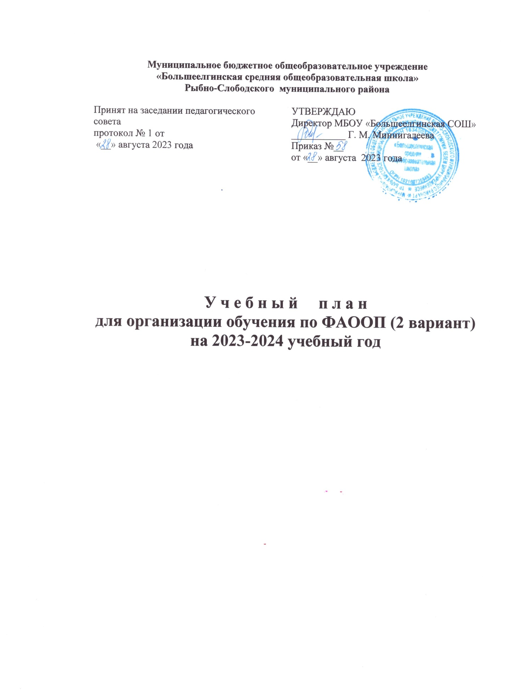

Учебный план индивидуального обучения (вариант 2)
для 2 класса
муниципального бюджетного общеобразовательного учреждения
«Большеелгинская средняя общеобразовательная школа»
Рыбно-Слободского муниципального района Республики Татарстан
на 2023-2024 учебный год
Предметные области | Учебные предметы | Количество часов в неделю
I. Обязательная часть
1. Язык и речевая практика | 1.1.Речь и альтернативная (дополнительная) коммуникация
2. Математика | 2.1.Математические представления | 1
3. Окружающий мир | 3.1 Окружающий природный мир | 1
3. Окружающий мир | 3.2 Человек | 1
3. Окружающий мир | 3.3 Домоводство
3. Окружающий мир | 3.4. Окружающий социальный мир | 1
4. Искусство | 4.1 Музыка и движение
4. Искусство | 4.2 Изобразительная деятельность | 1
5. Физическая культура | 5.1 Адаптивная физкультура
6. Технологии | 6.1 Профильный труд
7. Коррекционно-развивающие занятия
II. Часть, формируемая участниками образовательных отношений
Коррекционные курсы
Сенсорное развитие |  | 1
Предметно-практические действия |  | 1
Двигательное развитие
Альтернативная и дополнительная коммуникация |  | 1
Итого |  | 8

Учебный план индивидуального обучения (вариант 2)
для 3 класса
муниципального бюджетного общеобразовательного учреждения
«Большеелгинская средняя общеобразовательная школа»
Рыбно-Слободского муниципального района Республики Татарстан
на 2023-2024 учебный год

Предметные области | Учебные предметы | Количество часов в неделю
I. Обязательная часть
1. Язык и речевая практика | 1.1.Речь и альтернативная коммуникация | 2
2. Математика | 2.1.Математические представления | 1
3. Окружающий мир | 3.1 Окружающий природный мир
3. Окружающий мир | 3.2 Человек | 1
3. Окружающий мир | 3.3 Домоводство
3. Окружающий мир | 3.4. Окружающий социальный мир | 1
4. Искусство | 4.1 Музыка и движение
4. Искусство | 4.2 Изобразительная деятельность
5. Физическая культура | 5.1 Адаптивная физкультура | 1
6. Технологии | 6.1 Профильный труд
7. Коррекционно-развивающие занятия
Коррекционные курсы
Сенсорное развитие |  | 1
Предметно-практические действия
Двигательное развитие
Альтернативная коммуникация |  | 1
Итого |  | 8

